PINPOINT : L 'ASTROMETRIE avec Maxim DL

Astrometrie
L'astrometrie est la mesure précise de la position des objets célestes, tels que des étoiles, des planètes mineures (asteroïdes), des supernovas, et des comètes. Dans le cas de nouvelles découvertes, ceci peut être extrêmement important pour la détermination d'orbite et pour des observations de suivi de planification. La détermination d'une orbite précise pour un nouvel objet exige des positions précises multiples pendant le temps. Jusqu'à l'arrivée des appareils-photo de CCD et du logiciel d'analyse, c'était un procédé long et difficile. Des mesures fortement précises peuvent être maintenant faites rapidement et facilement.
Pour effectuer des mesures astrometric, la maxime DL inclut le moteur d'Astrometric de pinpoint Light des rêves DC3, PS (http://pinpoint.dc3.com), qui intègre sans couture avec la maxime DL. (Les possibilités additionnelles sont disponibles avec la pleine version du pinpoint, qui est également compatible avec la maxime DL.)
Une fois que le pinpoint est installé pour le catalogue d'étoile et les caractéristiques générales de vos images (balance d'image rugueuse, etc.), l'analyse est complètement automatique. Quand l'utilisation les fenêtres de commande de caméra et de commande de télescope, une position approximative est ajoutée à l'en-tête d'AJUSTEMENTS pour chaque image. Le pinpoint emploie ceci comme point de départ. Il trouve toutes les étoiles dans l'image, matchs contre des positions de catalogue pour des étoiles dans cette proximité, et puis calcule une cartographie entre le catalogue et l'image.
Ceci qui trace est stocké en tant que valeurs de système de coordonnée universelle (WCS) dans l'en-tête d'AJUSTEMENTS de l'image. Cette information d'en-tête de WCS est normalisée, ainsi elle est compatible avec beaucoup d'autres applications de logiciel.
Une fois que l'information de WCS est disponible, la maxime DL peut fournir des mesures précises de la position de n'importe quel objet dans l'image, utilisation la fenêtre de l'information. Dans des conditions observantes typiques, les mesures sont souvent précises et qu'on peut répéter à une fraction d'un arc-second.

Viser
Viser un appareil-photo de CCD peut être difficile, puisqu'il n'y a aucun service" à regarder par" l'appareil-photo. Les préréglages peuvent être très utiles pour viser. Installer un préréglage pour prendre une durée très, image binned. Bien que l'armature de foyer soit une exposition très courte, l'utilisation de binning amplifiera le rapport signal/bruit et permettra pour voir les objets faibles. Vous pouvez commuter dans les deux sens rapidement entre le foyer, trouver et sauvegarder des préréglages automatiquement d'ordre.
Si vous avez un télescope GOTO, plusieurs dispositifs utiles sont disponibles.
Vous pouvez employer l'astrometrie de pinpoint comme finderscope numérique. Si vous massacriez à un objet mais il n'apparaît pas sur le morceau, effectuer une utilisation de réduction de pinpoint l'option en spirale de recherche. Une fois que le pinpoint a trouvé la solution, commuter à la synchro de fenêtre et de presse de commande de télescope. Te serez demandé si vous voulez à la synchro à la solution de pinpoint. Cliqueter l'OK pour aligner le contrôleur du télescope sur la mesure précise de pinpoint, et puis cliqueter le bouton GOTO encore. Également vous pouvez employer le pinpoint pour recouvrir l'image dans l'affichage de planetarium de la fenêtre de commande d'observatoire.
Le dispositif de pinpoint peut également être employé pour recouvrir des images sur l'affichage de zoom de planetarium. C'est très utile pour identifier les cibles spécifiques.
Si votre objet apparaît sur-morceau mais non centré, vous pouvez employer le dispositif central automatique de la commande de télescope. Une fois que le centre automatique est calibré (étiquette centrale), vous pouvez right-click l'objet sur l'image et choisir le télescope de point ici. Le télescope sera pivoté pour déplacer le point que vous avez cliqueté dessus au centre de l'image. (S'il y a jeu de denture significatif dans la monture, vous pouvez devoir faire ceci une deuxième fois.) Cette technique accélère considérablement la composition en image.
Vous devriez également considérer l'utilisation MaxPoint, qui est disponible au surcoût de http://www.cyanogen.com. MaxPoint modèle les erreurs dans une monture de télescope et les corrige pour elles. Même sur les télescopes GOTO peu coûteux, vous pouvez facilement réaliser diriger des exactitudes de 1-2 arcminutes, qui est suffisant pour mettre des objets près du centre de votre sonde de CCD au-dessus du ciel entier.

Pleine version de pinpoint
Bien que le pinpoint Light vienne inclus avec la maxime DL, vous pouvez souhaiter employer les possibilités plus puissantes de la pleine version. La maxime DL soutient la pleine version et ajoute quelques possibilités supplémentaires. Par exemple, la fenêtre de l'information montrera des informations de catalogue complètes sur des étoiles identifiées dans l'image.
La pleine version inclut également le pinpoint visuel, qui peut être employé pour le traitement en différé d'asteroïde et de découverte et de supernova des images. Elle peut automatiquement détecter des asteroïdes dans des ensembles d'image et produire des rapports de MPC pour les observations. Pour plus d'information, voir le http://pinpoint.dc3.com

Maison > fenêtre de commande de référence > d'observatoire de commande > étiquette de catalogue

Étiquette de catalogue
L'étiquette de catalogue peut être employée pour rechercher les catalogues de la maxime DL, qui incluent presque 15.000 objets du profond-espace. Vous pouvez également rechercher des étoiles et des objets système solaires. Vous pouvez rechercher par le nom ou la désignation d'objet, ou vous pouvez rechercher par un ensemble de critères tels que la position, la grandeur, et le type d'objet.
Pour rechercher par la désignation de catalogue, la catégorie réglée d'identification de recherche choisie aux étoiles, l'espace lointain, ou le système solaire. Prochain déclic le bouton de liste de baisse pour l'identification d'objet
Si vous recherchez des étoiles puis une liste de profils de nom sous convention astérisque appropriés sera montrée. Vous pouvez faire une recherche alphabétique rapide en dactylographiant d'abord la première lettre du nom, cliquetant alors la liste de baisse. Par exemple, "b" de dactylographie produira les noms Becrux, Bellatrix, et Betelgeuse. Vous pouvez également rechercher le catalogue de GSC, par exemple entrez dans le 22h33 de GSC produirez une liste de 11 étoiles dont les désignations commencent par de la cette corde. Cliqueter la recherche pour créer une liste d'objets.
Si vous recherchez des objets d'espace lointain, cliqueter la liste de baisse pour voir une liste de désignations de catalogue. Par exemple, vous pouvez choisir NGC à partir de la liste ; ou, vous pouvez simplement dactylographier NGC. Prochain type le nombre que vous souhaitez rechercher. Si vous dactylographiez une identification partielle et cliquetez la recherche, vous obtiendrez tous les objets assortis.
Si vous créiez les critères de recherche qui produiront beaucoup de milliers d'entrées, vous pouvez décommander la recherche en cliquetant le bouton d'annulation.
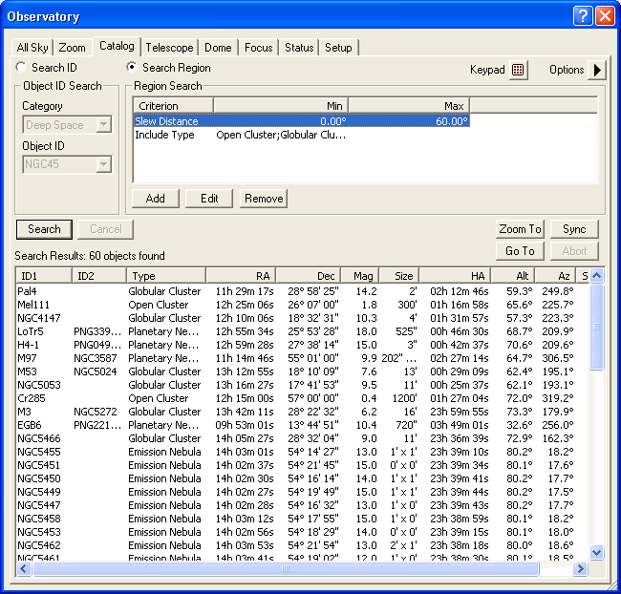
Pour rechercher une région des objets, employer le mode de région de recherche. Vous pouvez spécifier les critères suivants :
- Bonne ascension - entrer dans H : M : Le format de S ou les heures décimales composent. Vous pouvez spécifier le minimum et le maximum.
- Déclinaison - entrer dans le format de +/-D M S ou les degrés décimaux composent. Vous pouvez spécifier le minimum et le maximum.
- Angle d'heure - entrer dans H : M : Le format de S ou les heures décimales composent. Vous pouvez spécifier le minimum et le maximum.
- Altitude - entrer dans le format de +/-D M S ou les degrés décimaux composent. Vous pouvez spécifier le minimum et le maximum.
- Azimut - entrer dans le format de D M S ou les degrés décimaux composent. Vous pouvez spécifier le minimum et le maximum.
- Distance de groupe - écrire la distance de la position actuelle de télescope dans les degrés. Vous pouvez spécifier le minimum et le maximum. Le télescope doit être relié, et la latitude et la longitude géographiques de l'observatoire doivent être entrées par l'emplacement et le systeme optique tableau de settings de menu fichier.
- Grandeur - vous pouvez spécifier le minimum et le maximum.
- Taille angulaire - écrire la taille angulaire en arcminutes. Vous pouvez spécifier le minimum et le maximum.
- Inclure le type - le type champ enable ; vous pouvez spécifier un ou plusieurs types d'objet pour inclure dans la recherche. Si ce des critères n'est pas spécifiés alors tous les types seront recherchés
Si vous souhaitez changer des critères, cliqueter dessus l'article dans la liste alors le déclic éditer. Si vous souhaitez supprimer des critères, cliqueter dessus l'article dans la liste alors le déclic enlever.
Une fois que vous avez votre liste de recherche, vous pouvez cliqueter le zoom pour se boutonner pour le voir dans le zoom Tableau. Vous pouvez cliqueter l'aller de boutonner au groupe le télescope à l'objet. Si le télescope pivote vous pouvez cliqueter l'arrêt pour arrêter le groupe. Vous pouvez également cliqueter la synchro pour synchroniser la lecture de position de télescope à l'objet. Quand vous cliquetez la synchro vous êtes également donné l'occasion à la synchro dans une position résolue par pinpoint pour l'image actuellement choisie.
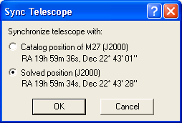
Si vous travaillez en états de dark, l'introduction au clavier des désignations d'objet et des critères de recherche par l'intermédiaire du clavier peut être difficile. Dans ce cas-ci, cliqueter le bouton de clavier numérique pour apporter vers le haut le clavier numérique virtuel. Ceci te permettra de saisir à utilisation de l'information numérique la souris.
Le menu d'options te permet de choisir l'époque des résultats montrés : choisir RA/Dec dans JNow ou RA/Dec dans J2000. Vous pouvez également choisir arrangez les colonnes de résultats pour choisir qui les colonnes de l'information semblent et dans quel ordre. Arrêter la boîte de contrôle au disable l'affichage. Cliqueter dessus une identification et cliqueter vers le haut ou vers le bas les flèches pour la déplacer à la position désirée dans la liste.
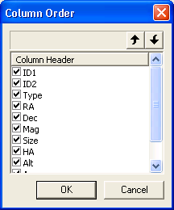
L'option d'endroit de l'ensemble GSC te permet de choisir l'endroit du catalogue d'étoile de guide. Ceci devrait être installé afin de s'assurer que l'abondance des étoiles sont disponible aux petits settings de champ de vision. Le GSC est disponible sur le disque compact-ROM de la maxime DL, ou chez http://gsc.dc3.com. Pour l'affichage rapide on lui recommande vivement que le GSC soit copié à votre unité de disque dur. Les chemises de GSC et de TABLES sont exigées ; indiquer l'endroit de GSC la chemise au-dessus de ces deux chemises.

La référence de maison > de commande > analysent le menu > l'astrometrie de pinpoint

Astrometrie de pinpoint
Le moteur d'Astrometric de pinpoint de DC-3 rêve (http://pinpoint.dc3.com) est un outil pour la mesure ou l'astrometrie précise de position. Quand manuellement ou automatiquement commandant un télescope, il peut également être employé comme" finderscope numérique incroyablement précis." Le pinpoint fonctionne à côté d'assortir des étoiles d'un catalogue avec ceux dans l'image.
La disponibilité de ce dispositif dépend du niveau de produit.
La maxime DL inclut le pinpoint Light (édition légère). La pleine version du pinpoint, fournie par les rêves DC-3, ajoute un certain nombre de possibilités, y compris des informations supplémentaires sur la détection détectée et de catalogue d'étoiles, d'asteroïde et de supernova, produisant du rendement dans le format de MPC, et de plus.
Le pinpoint exige un catalogue d'étoile précis, tel que le catalogue d'étoile de guide. Pour l'information sur des catalogues de téléchargement, voir svp le http://support.dc3.com/wsx/$webstar.exe/prob?129

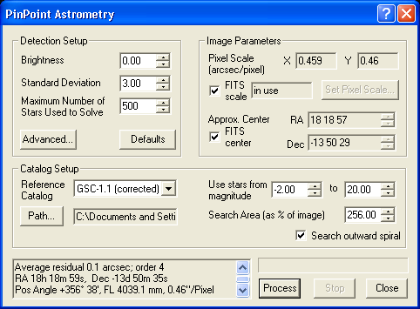
Bien que le pinpoint soit complètement automatique, il y a de divers paramètres d'installation qui sont exigés pour qu'il fonctionne. Une fois que ceux-ci sont installés, elles devraient suffire pour n'importe quelle image prise avec le même équipement.
L'installation de détection est employée pour identifier des étoiles et pour les différencier des non-étoiles, et pour limiter le nombre d'étoiles d'image qui seront employées pour la solution. N'importe quel objet moins que l'éclat sera ignoré. Le multiplicateur d'écart type est multiplié par l'écart type du bruit de fond, et n'importe quel objet moins que la valeur en résultant est ignoré. S'il y a plus que le nombre maximum des étoiles employées pour résoudre, seulement le bas le plus lumineux à ce nombre sont pris (cette commande est handicapée si vous êtes utilisation par version plus ancienne du pinpoint qui ne soutient pas la propriété de Plate.MaxSolveStars.). Il y a des paramètres également avancés qui sont utilisation accédée… le bouton avancé. Ces paramètres sont décrits ci-dessous.
Les paramètres d'image donnent à pinpoint par point de départ pour son analyse. Elle exige une balance et une position d'image approximatives sur le ciel. Le pinpoint doit être donné un point de départ sur le ciel. La bonne ascension (RA) et la déclinaison (décembre) peuvent être écrites manuellement, mais plus souvent sont obtenues à partir de l'en-tête OBJCTRA d'AJUSTEMENTS et des clefs d'OBJCTDEC. La maxime DL insère ces clefs automatiquement quand une image est acquise si la fenêtre de commande de télescope est liée à un télescope.
La balance de Pixel (arcseconde/Pixel) donne la balance de l'image à chaque axe. Si la balance d'AJUSTEMENTS est vérifiée, ceux-ci seront extraits à partir des clefs CDELT1 et CDELT2 d'en-tête d'AJUSTEMENTS si elles sont disponibles, ou en leur absence, calculée à partir de la taille XPIXSZ et YPIXSZ et la longueur focale FOCALLEN de Pixel d'appareil-photo de télescope. La plupart des appareils-photo soutenus par MaxIm DL fournissent les dimensions de Pixel automatiquement, et la longueur focale d'instrument peut être configurée sur l'étiquette d'emplacement et de systeme optique avant la formation image. Si une image n'a aucune information de balance de Pixel disponible dans ses AJUSTEMENTS en-tête, vous pouvez la spécifier manuellement utilisation le rédacteur de balance de Pixel, décrit ci-dessous.
En conclusion, nous avons l'installation de catalogue. Vous pouvez choisir le catalogue pour employer de la liste. Le choix du catalogue dépend de quels catalogues sont disponibles et la balance de l'image. Un choix commun est GSC-1.1 (corrigé), qui emploie le catalogue d'étoile de guide avec des ajustements pour améliorer son exactitude. Vous devez choisir l'endroit de l'utilisation de catalogue le bouton de chemin…. Veuillez voir le http://support.dc3.com/wsx/$webstar.exe/prob?129 pour plus d'information sur des catalogues.
Pour s'assurer l'analyse est effectué rapidement, vous peut demander au pinpoint d'ignorer des étoiles de catalogue en dehors de d'une chaîne particulière de grandeur. Écrire les grandeurs minimum et maximum appropriées dans les deux champs marqués des étoiles d'utilisation de la grandeur. Des étoiles en dehors de cette gamme seront ignorées. C'est utile si le catalogue disparaît beaucoup plus profond que l'image que vous analysez. La région de recherche est habituellement placée pour inclure plus de secteur que l'image elle-même. Ceci tient compte pour que des étoiles additionnelles soient apportées dedans du catalogue, qui est important si l'image est offset de la position prévue.
Si vous pensez l'image pourrait être sensiblement au loin-cible, tournent dessus la recherche se développent en spirales à l'extérieur boîte de contrôle. Puis, si une solution échoue parce que les étoiles d'image ne peuvent pas être assorties contre ceux dans le catalogue à cet endroit, la maxime DL essayera de le résoudre l'utilisation des positions d'image centrales d'ordre qui se développe en spirales à l'extérieur de la position originale et prise.
Une fois que tout est installé, cliqueter le bouton de processus pour commencer l'analyse. Le progrès sera montré comme montant de recherche. Si l'analyse est réussie, ceci sera indiqué, et vous pouvez fermer la zone de dialogue. Autrement vous pouvez souhaiter ajuster quelques settings et essayer encore. Vous pouvez avorter une analyse avec la touche "ARRÊT".
Une fois que vous avez analysé une image, l'information de système de coordonnée universelle (WCS) est ajoutée à l'en-tête d'AJUSTEMENTS. Vous pouvez maintenant inspecter l'utilisation d'image le mode d'Astrometric de la fenêtre de l'information. Pour des utilisateurs avec la pleine version au détail de pinpoint, le catalogue additionnel et l'information d'étoile d'image est disponible dans l'affichage de fenêtre de l'information. Cette information supplémentaire est maintenue seulement tant que l'image est ouverte.
Les résultats de l'analyse sont également affichés dans la fenêtre. Vous verrez le résiduel moyen, qui donne une indication de la façon dont exactement les positions d'étoile ont été mesurées. Le RA et décembre calculés de centre d'image sont également montrés, comme l'angle de position calculé (mesuré dans le sens contraire des aiguilles d'une montre à partir du nord), la longueur focale calculée du télescope (si la taille de Pixel en microns est disponible), et la balance d'image dans les arc-seconds par Pixel (basé sur l'axe des abscisses).
Quand l'utilisation la fenêtre de commande de télescope, l'image résolue peut également être employée pour synchroniser la position de télescope. Une utilisation typique est de resynchronize le télescope après un long groupe ; si l'alignement polaire n'est pas suffisamment bon l'image peut être complètement au loin-cible. Pour fixer ceci rapidement et facilement, courir une analyse astrometric avec l'option en spirale extérieure de recherche permise. Quand l'analyse est complète, cliqueter le bouton de synchro sur la fenêtre de commande de télescope, choisir la position résolue et cliqueter l'OK. Cliqueter maintenant l'aller de se boutonner encore pour placer le télescope avec précision sur les coordonnées prévues.
Pour l'information sur différentes commandes de dialogue, la fin cette fenêtre d'aide et utilisentle bouton dans la barre de titre du dialogue.
Paramètres avancés de pinpoint
Le pinpoint a un certain nombre de paramètres avancés qui n'exigent pas normalement l'ajustement par l'utilisateur excepté dans des cas spéciaux. L'accès à ces derniers est par le dialogue avancé de paramètres de pinpoint. Chaque paramètre numérique a un checkbox automatique associé ; une fois réglé, le pinpoint détermine la valeur optima pour ce paramètre elle-même. Ceci te permet de remplacer seulement un ou deux paramètres sans devoir s'inquiéter des valeurs pour tous.
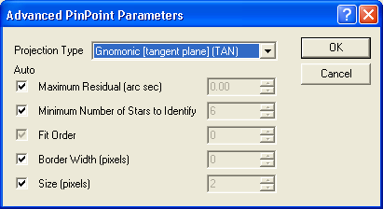
Le type de projection spécifie le modèle mathématique employé pour tracer les coordonnées cartésiennes des endroits de Pixel d'image aux angles inhérents aux coordonnées sphériques employées pour décrire des positions d'objet dans le ciel. Ceci est habituellement placé à gnomonique (avion de tangente) (TAN). Veuillez voir la documentation de pinpoint pour plus d'information sur des projections.
Le résiduel maximum (sec d'arc) est vérifié contre le résiduel réel dans l'image, qui est une mesure de la façon dont précis les résultats d'analyse sont. Le résiduel est calculé en mesurant à quelle distance outre d'étoile prévue de catalogue les positions sont de leurs positions réelles dans l'image. Si la limite résiduelle maximum est permise, et le résiduel dépasse la valeur écrite, la réduction astrometric échoue.
Nombre minimum des étoiles pour identifier des ensembles une limite inférieure sur combien d'étoiles doivent être employées pour la réduction. Si trop peu d'étoiles sont employées, l'analyse peut ne pas être précise. Ceci s'assure que la réduction astrometric échouera si les résultats sont dus imprécis à trop peu d'étoiles assorties.
L'ordre d'ajustement spécifie l'ordre minimum du polynôme convenable utilisé.
La largeur de frontière (Pixel) est employée pour jeter des objets façonnés de bord, y compris des objets découpés par le bord de l'image.
N'importe quel objet moins que la taille (Pixel) est ignoré.
Veuillez voir la documentation de pinpoint pour plus d'information sur quelconque d'entre ces paramètres.
Rédacteur de balance de Pixel
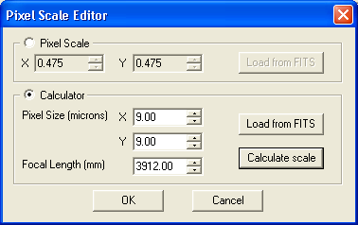
Si la balance de Pixel est déjà dans l'en-tête d'AJUSTEMENTS, balance de Pixel et la charge simplement choisies de déclic des AJUSTEMENTS. Alternativement, vous pouvez écrire des valeurs manuellement dans les domaines de X et de Y en ce mode. La balance est dans les arc-seconds par Pixel.
Une autre méthode est d'employer le mode de calculatrice. Écrire la taille de Pixel (microns) et la longueur focale (millimètre), ou cliqueter la charge des AJUSTEMENTS se boutonnent dans l'armature de calculatrice pour extraire les valeurs directement à partir de l'en-tête d'AJUSTEMENTS. La plupart des appareils-photo soutenus par la fenêtre de commande de caméra fournissent des dimensions de Pixel automatiquement quand une image est prise. Le champ de la longueur focale (millimètre) contiendra la longueur focale de télescope si on le spécifiait sur l'étiquette d'emplacement et de systeme optique du dialogue de settings. Cette valeur required peut souvent être trouvée du manuel pour votre télescope, ou elle peut être calculée en multipliant l'ouverture par le f/ratio. Cliqueter calculent la balance pour calculer et montrer la balance de Pixel. Cliqueter alors l'OK pour fermer la fenêtre et pour renvoyer les valeurs à la fenêtre de l'information.

Maison > travaillant avec l'autre logiciel > le logiciel de planétarium

Logiciel de planétarium
La maxime DL a un mini planétarium intégré ; cependant, vous pouvez souhaiter lancer un programme avec des possibilités plus étendues. Si le programme de planétarium a une interface d'ASCOM, il est possible de relier la maxime DL au planétarium. Ceci a plusieurs avantages :
- La bonne ascension et la déclinaison approximatives du télescope sont automatiquement écrites dans l'en-tête d'AJUSTEMENTS. C'est utile pour la détermination où une image a été prise, l'analyse astrometric fonctionnante de pinpoint, etc.
- La fonction de centre-auto de la maxime DL est disponible. Vous pouvez massacrer à une utilisation de position de catalogue d'objet le planetarium, et puis prendre une exposition binned rapide. Right-click sur l'objet dans l'image, et choisir le télescope de point ici. L'objet est automatiquement centré dans l'image de CCD.
- Vous pouvez surveiller la position de télescope à l'intérieur de la maxime DL, groupes d'arrêt si un problème développe tandis que le planétarium est réduit au minimum, emploie les commandes de Nudge, etc.
Habituellement le planétarium et la maxime DL sont configurés pour se relier à un moyeu d'ASCOM, tel que POTH (inclus avec ASCOM) ou MaxPoint (pour diriger des corrections).
Dans certains cas, il peut être nécessaire d'accrocher la maxime DL directement dans le planétarium. Un exemple est la situation où un télescope peut seulement être commandé directement du planétarium lui-même (par exemple Paramount). Pour TheSky vous pouvez relier directement à lui l'utilisation que" TheSky le driver a commandé télescope".
L'autres planétarium et catalogue programme connu à l'heure de l'inscription pour faire inclure l'appui d'ASCOM l'univers de bureau, ciel facile pro, bonjour ciel nordique, vue de NGC, simulateur de ciel d'âge de puissance, Ricerca (recherche), SkyMap pro, SkyTools 2, atlas d'étoile : Pro, SkyObserver, et nuit étoilée pro. Pour une liste complète voir le http://ascom-standards.org

Maison > fenêtre de commande de référence > d'observatoire de commande > étiquette de télescope

Étiquette de télescope
L'étiquette de télescope te permet de surveiller et commander tous les aspects du télescope, y compris les groupes manuels, le centre-auto, et le stationnement.
La zone STATUS en haut montre le statut courant de télescope, y compris les états, le RA et décembre reliés et de cheminements dans des époques JNow et J2000, l'altitude et l'azimut, et le statut de n'importe quelle opération courante de télescope. Noter cette altitude et l'azimut peut seulement être montré si la position géographique a été écrite ; cliqueter le bouton d'emplacement pour écrire cette information (voir l'étiquette de settings, d'emplacement et de systeme optique de menu fichier pour plus d'information).
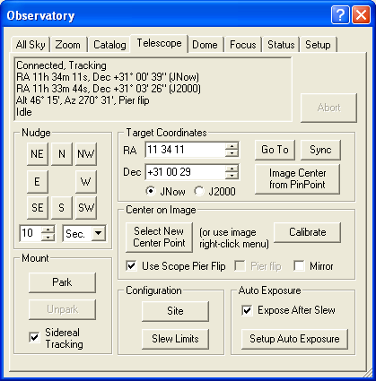
Commande de base de télescope
Pour entrer dans une position spécifique sur le ciel, écrire la bonne ascension (RA) et la déclinaison (décembre). Celles-ci devraient être entrées comme heures/degrés, minutes, secondes. Vous pouvez sauter les secondes mettez en place, ou sautez les secondes et minutez des champs. Le dernier nombre introduit peut être introduit avec une virgule décimale ; par exemple, 12.8417 est identiques que 12 50.5 ou 12 50 30. Les commandes de rotation (boutons haut/bas) peuvent également être employées pour composer en position. La position de curseur détermine si la rotation affecte les heures/degrés, des minutes, ou des secondes. Les coordonnées peuvent être écrites dans des coordonnées JNow ou J2000.
Vous pouvez cliqueter le centre d'image du pinpoint pour charger les coordonnées de cible avec la solution de plat pour l'image actuellement choisie, si elle a été résolue. C'est utile quand vous souhaitez prendre plus d'images avec la même chose qui encadre comme une précédemment acquise.
Une fois que vous êtes entré dans une position, vous pouvez cliqueter allez à au groupe le télescope. Si vous devez arrêter le groupe, cliqueter le bouton d'arrêt.
Pour synchroniser la position de télescope, cliqueter le bouton de synchro. Vous serez donné l'option de la synchronisation au RA/Dec écrit ou de l'endroit résolu par pinpoint de l'image courant-choisie.
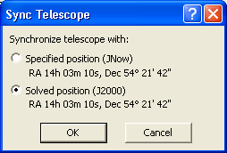
Vous pouvez pousser le télescope dans l'utilisation cardinale de huit directions que le Nudge approprié se boutonne. La distance déplacée est déterminée par les settings au-dessous des boutons. C'est maniable pour centrer des objets ; cependant, la fonction de centre-auto est beaucoup plus rapide.
Centre-auto
Le centre-auto est extrêmement un rapide et une manière simple de centrer et composer vos images. Il te permet de cliqueter dessus une tache dans votre image, et le fait centrer automatiquement avec précision avec un petit mouvement du télescope. Ceci élimine complètement l'ordre prolongé des nudges qui est habituellement exigé.
La fonction de centre-auto doit être calibrée avant qu'elle puisse être employée ; le calibrage est décrit dans les paragraphes suivants.
Pour centrer un objet, vous prenez d'abord une image de elle. Après, cliqueter le nouveau bouton choisi de point central, et puis cliqueter de la part de l'image que vous voulez centrer. Le télescope a automatiquement massacré la distance exigée pour centrer l'objet. C'est tout que vous devez faire ! Si la fenêtre de commande d'observatoire n'est pas ouverte, vous pouvez commodément accéder à cette fonction en dirigeant le curseur à la tache que vous souhaitez centrer, alors right-click et choisissez le télescope de point ici à partir du menu de contexte.
Comme cité ci-dessus, avant que vous puissiez employer le centre-auto vous devez d'abord le calibrer. Le calibrage est rapide et facile, bien qu'il y ait plusieurs manières de le faire ainsi une certaine explication sera exigée. Une fois que le calibrage a été fait, vous n'avez pas besoin de le répéter à moins que vous changiez l'appareil-photo ou télescopiez, ou vous tournez l'appareil-photo sur le télescope.
Il y a trois manières de calibrer ; le plus simple et le plus précis est d'employer l'astrometrie de pinpoint. Les premiers prennent une image avec l'appareil-photo, et puis courent un pinpoint résolvent là-dessus. Puis, au centre sur la section d'image, le déclic calibrent.
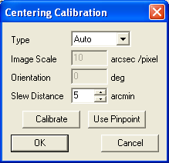
S'assurer que le type est placé à l'automobile, puis cliquette le bouton de pinpoint d'utilisation. L'information d'angle de balance et de rotation de l'image sera écrite automatiquement.
La deuxième méthode est d'employer l'aller aux possibilités de la monture. Cette méthode exige une étoile lumineuse d'isolement. S'assurer d'abord que le télescope est correctement synchronisé. Après, prendre une image d'une étoile lumineuse. Installer les settings d'exposition automatique (voir ci-dessous) pour obtenir une image raisonnablement bonne de l'étoile ; il est le meilleur si l'image est claire mais non saturée. Le prochain déclic le bouton de calibrage et, écrivent une distance de groupe correspondant approximativement à 1/4 de la taille de la rangée de CCD (ce n'est pas critique, mais l'étoile devrait déplacer une distance juste mais ne pas laisser la sonde)). Cliqueter alors le bouton de calibrage. L'appareil-photo prendra une image, le télescope déplacera la distance de groupe à l'ouest, puis une deuxième image sera prise avant de renvoyer le télescope à son endroit original. Le mouvement de l'étoile sera employé pour déterminer le calibrage de centrage.
La troisième méthode est de placer le type au manuel et d'écrire la balance et l'orientation d'image manuellement. Ce serait utile si vous avez précédemment enregistré cette information.
Une fois que le calibrage de centre-auto a été placé, on se rappellera indéfiniment le. Vous pouvez devoir recalibrer si vous changez l'appareil-photo ou télescopez, ou tournez l'appareil-photo sur le télescope.
Veuillez noter que si votre appareil-photo produit des images renversées, dues à un nombre impair de miroirs dans le système optique ou l'utilisation d'un amplificateur secondaire de lecture, vous doivent mettre en marche la boîte de contrôle de miroir. Si ce n'est pas le cas, arrêter ce setting.
Important : Les montures équatoriales allemandes ont le potentiel de déranger le calibrage en renversant au-dessus du pilier. La maxime DL peut compenser ceci automatiquement. S'assurer d'abord que le type de monture est identifié pendant qu'équatoriaux allemands sur le statut Tableau sinon, commutateur à l'étiquette d'installation, déconnectent le télescope, et l'utilisation le menu d'options pour le télescope a manuellement placé le type de monture à équatorial allemand.
Tourner maintenant dessus la chiquenaude de pilier de portée d'utilisation, et effectuer le calibrage. La monture se déplacera maintenant la direction correcte des deux côtés du pilier. Vous pouvez également manuellement commander l'état de chiquenaude de pilier, utilisation la boîte de contrôle de chiquenaude de pilier, qui est permise si vous arrêtez la chiquenaude de pilier de portée d'utilisation. Dans la plupart des cas on lui recommande d'employer le mode automatique.
Important : Le côté de l'indication de pilier vient normalement directement du driver de télescope d'ASCOM. Veuillez noter que les drivers d'un certain ASCOM ne rapportent pas le SideOfPier correctement. Vous pouvez changer ou dépasser l'utilisation de reportage de SideOfPier le menu d'options de télescope d'étiquette d'installation. Au besoin vous pouvez inverser le statut d'ASCOM, ou le dépasser avec un SideOfPier calculé basé sur l'azimut de télescope. Veuillez se référer à la documentation d'étiquette d'installation pour plus d'information.
Ne pas placer la chiquenaude de pilier de portée d'utilisation ou la chiquenaude de pilier est vous ne sont pas utilisation par monture équatoriale allemande.
Exposition automatique
Vous pouvez placer la maxime DL pour prendre automatiquement une exposition après chaque groupe. C'est utile en actionnant le centre-auto. Typiquement vous emploierez une exposition binned pour la sensibilité et la vitesse ; dans la plupart des cas des objets du profond-espace peuvent être détectés en 5-10 secondes dans une exposition binned.
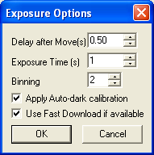
Retard après le mouvement (s) peut être placé pour retarder l'exposition légèrement après que le groupe accomplisse. Quelques télescopes signaleront qu'ils ont accompli le pivotement avant qu'ils soient 100% stabilisé, particulièrement s'il y a un certain jeu de denture dans les vitesses d'entraînement de RA. Un petit retard supplémentaire peut vous empêcher de voir les étoiles traînées.
La durée d'exposition (s) est la durée de l'exposition que vous souhaitez employer. Le changement de cette valeur n'affecte pas des préréglages l'uns des dans la fenêtre de commande de caméra.
Binning combine les Pixel multiples dans l'appareil-photo pour rendre plus grand, les "superbe-Pixel" qui sont plus sensibles. C'est maniable pour localiser rapidement des objets. La gamme des settings valides dépend de l'appareil-photo en service. Binning souvent sera placé à 2 ou à 3. Pour les encres en poudre monocoup de couleur, on lui recommande vivement de placer le Binning à 2, car ceci enlèvera la matrice de couleur de l'image.
Appliquer le calibrage d'Automatique-dark fera prendre l'appareil-photo une armature de dark s'il y a lieu. Les armatures de dark sont automatiquement stockées dans la fenêtre de commande de caméra, ainsi elles ne devront pas être prises plus d'une fois une session à moins que vous changiez les settings de la température ou d'exposition de sonde. Noter que si l'appareil-photo n'a aucun obturateur, vous serez incité à couvrir manuellement le télescope. Si votre appareil-photo n'a pas l'obturateur mais est en juste proportion sensible, il peut être plus simple d'arrêter cette option.
Employer le téléchargement rapide si disponible choisira un mode rapide alternatif de lecture pour l'appareil-photo, si on est disponible. Ceci dépend de l'appareil-photo particulier que vous êtes utilisation. La lecture rapide est en général plus bruyante et peut avoir plus limité des objets façonnés de dynamique ou de compression, mais dans certains cas elle est sensiblement plus rapide que des expositions normalement. Également sur des appareils-photo de DSLR ceci enlèvera des objets façonnés de matrice de Bayer (si vous pas binning déjà).
Monture
Le parc te permettra de garer le télescope. Dans la plupart des cas ceci déplace le télescope à une position "sûre" et tourne au loin le cheminement. Le comportement exact dépend de la monture de télescope et du driver d'ASCOM qui l'actionne. Veuillez noter cela dans certains cas, la maxime DL peut devenir insensible pendant l'opération de parc. C'est une limitation du driver d'ASCOM et est normale.
Unpark reprendra l'opération normale de monture.
Vous pouvez également arrêter le cheminement sidéral. C'est équivalent au parc à moins que le télescope ne soit pas arrimé dans une position "sûre".
Quelques montures/drivers peuvent ne pas soutenir le parc ou le cheminement sidéral.
Configuration
Le bouton d'emplacement évoque les settings de menu fichier, l'emplacement et le systeme optique tableau. Vous pouvez entrer l'endroit géographique du télescope, qui ainsi que le temps est utilisé pour calculer l'altitude et l'azimut, aussi bien que la position du ciel.
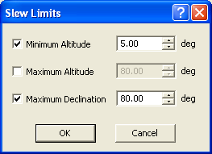
Le groupe limite des affichages de bouton un dialogue pour définir les diverses régions dans lesquelles la maxime DL n'entrera pas le télescope. L'altitude minimum te permet de garder le télescope au moins la distance angulaire spécifique au-dessus de l'horizon, qui peut être particulièrement utile s'il y a des obstructions mécaniques ou des limites dures de monture au-dessous d'une certaine altitude. L'altitude maximum empêche l'accès au zénith, et est employée pour éviter une collision accidentelle sur les montures altazimutales de fourchette avec le dégagement insuffisant pour que l'appareil-photo passe par la fourchette. Avec quelques montures équatoriales allemandes l'appareil-photo peut heurter une jambe de trépied quand proche aigu le zénith. La déclinaison maximum empêche l'accès au poteau, et est appropriée pour une monture de fourchette sur une cale. Dans tous les cas, si vous essayez au groupe par une limite permise, un message d'erreur est affiché et le télescope ne se déplacera pas.

Référence de maison > de commande > fenêtre de menu > d'information de vue

Fenêtre de l'information
La fenêtre de l'information montre des informations numériques sur des secteurs choisis de l'image. La fenêtre peut être utilisation marche-arrêt commutée la commande de fenêtre de l'information sur le menu de vue, ou par l'utilisationle bouton sur la barre porte-outils. La fenêtre peut rester ouverte comme boîte à outils de flottement sans interférer d'autres commandes.
La fenêtre de l'information a le mode de fonctionnement quatre : Ouverture, région, secteur, et Astrometric. Il y a également un affichage de grandeur qui peut être calibré pour montrer des grandeurs stellaires précises. Excepté en le mode de secteur, la souris que le curseur changera en réticule et "boudine" quand la fenêtre de l'information est en activité et la souris est au-dessus de l'image ou de la prévision choisie. Les tailles des divers éléments du curseur circulaire peuvent être utilisation changée la souris avec le menu de right-click.
Pour fermer à clef le curseur à une position spécifique et geler l'affichage de l'information, double-click sur l'image. Une fois verrouillé, le curseur circulaire peut être utilisation déplacée les touches de déplacement du curseur. Vous pouvez alors copier le texte du secteur de statut de la fenêtre de l'information à l'utilisation de planchette la souris et le CTRL-C (ou right-click la souris dans le secteur de statut et choisir la copie à partir du menu en résultant de contexte). Pour reconstituer l'opération normale, cliqueter la souris encore sur l'image.
Des nombres dépassant un million sont montrés dans la notation scientifique ; un e minuscule suivi d'un nombre entier signifie que la quantité précédente doit être multipliée par cette puissance de dix.
Ouverture
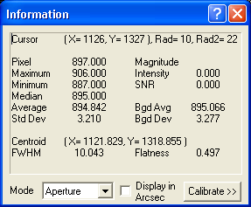
Le mode d'ouverture montre des statistiques sur le secteur sous le curseur circulaire pendant que la souris est déplacée autour de l'image. La position actuelle de curseur et les rayons intérieurs et externes sont montrés au dessus. La valeur de Pixel directement sous le curseur est également montrée.
Les mesures suivantes sont faites seulement dans l'ouverture (cercle intime) : le maximum, le minimum, la médiane, la moyenne, et l'écart type (réalisateur de DST).
Les mesures suivantes sont faites à l'intérieur de l'ouverture après avoir d'abord soustrait la valeur moyenne dans l'anneau (entre les cercles moyens et externes) : grandeur stellaire (en tant qu'utilisation calibrée le bouton de calibrage), intensité (somme de tous les Pixel dans l'ouverture moins de fond), et rapport signal/bruit (SNR). SNR est calculé comme rapport de l'intensité à l'écart type des temps de fond la racine carrée du nombre de Pixel. En mesurant une étoile, un SNR de 3 est habituellement considéré le nécessaire de minimum pour la détection.
Les mesures suivantes sont faites à utilisation seulement l'anneau de fond (entre les cercles moyens et externes) : moyenne de fond (Bgd Avg) et écart type de fond (réalisateur de Bgd).
Le centre de surface est calculé dans l'ouverture intérieure. C'est une indication du" centre de la gravité" de l'image d'étoile, et est calculé à une fraction d'un Pixel. Demi de maximum ou de FWHM de grande largeur est également calculé. C'est une mesure du diamètre de l'image d'étoile au ½ de l'intensité maximum. Elle est calculée en adaptant une forme gaussienne à l'étoile. La planéité est une indication de la façon dont dehors-de-rond l'image d'étoile est. Une planéité de zéro est parfaitement circulaire, alors qu'une planéité de 0.1 indique que l'étoile est plus longue dans une dimension que l'autre de 10%.
Quand l'affichage en arcseconde est vérifié, le FWHM est montré dans les arc-seconds au lieu des Pixel. La section de calibrage ci-dessous décrit comment installer l'affichage d'arc-seconds.
Veuillez noter que la fonction de photométrie peut fournir des mesures plus précises de grandeur que le bidon de fenêtre de l'information. La fonction de photométrie exécute des calculs plus complexes et plus précis de soustraction de fond, et emploie les Pixel partiels. Dans l'intérêt de la vitesse la fenêtre de l'information exécute un calcul plus simple.
Région
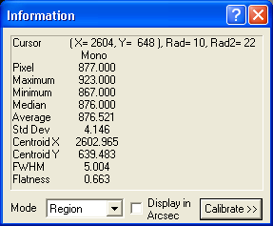
Le mode de région est une version plus simple du mode d'ouverture, qui fournit des informations séparées pour les plans rouges, verts, et bleus d'une image de couleur.
Le Pixel est la valeur directement sous le centre de curseur. Toutes autres mesures sont calculées dans l'ouverture centrale. Ceci inclut le minimum, le maximum, la médiane, la moyenne, le réalisateur de DST (écart type), le X centroïde, le Y centroïde, demi du maximum de grande largeur (FWHM), et la planéité. Pour une description de ces valeurs veuillez voient la section précédente discuter le mode d'ouverture.

Secteur
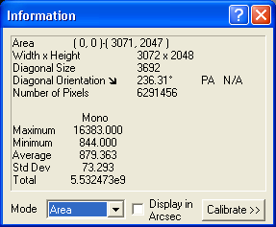
Ce mode montre des statistiques pour une région rectangulaire de l'image. Le défaut est de montrer des données pour l'image entière, mais un secteur peut être choisi en maintenant le bouton de souris gauche tout en traînant sur l'image. Ceci dessinera un rectangle sur l'image ; les données de statistiques s'appliquent maintenant à la région à l'intérieur du rectangle.
Noter que la région rectangulaire peut être déplacée et remise à la côte avec la souris. La saisir avec la souris au milieu d'un côté pour le replacer, ou à un coin pour le remettre à la côte.
Le secteur est montré comme coordonnées des coins de la boîte, et la taille de la largeur X est montrée. La taille diagonale de la boîte est montrée, qui te permet de mesurer des distances sur l'armature. L'orientation diagonale est montrée graphiquement comme flèche et numériquement en degrés ; ceci indique quelle manière la souris a été traînée. Si une solution astrometric est disponible, l'angle de position (PA) est montré (relativement au nord vrai). Tout le nombre de Pixel inclus dans la boîte est également montré.
Des statistiques sont montrées pour les Pixel à l'intérieur de la boîte. Valeur maximum et minimum de valeur de Pixel, moyenne de Pixel, écart type (réalisateur de DST), et le total de tous les Pixel dans la région rectangulaire.
Quand l'affichage en arcseconde est vérifié, la taille diagonale est montrée dans les arc-seconds au lieu des Pixel. La section de calibrage ci-dessous décrit comment installer l'affichage d'arc-seconds.

Astrometric
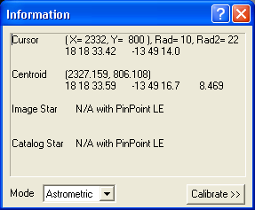
Le mode d'Astrometric emploie le moteur inclus de pinpoint Light (édition légère), ou la pleine édition s'installé. Cet outil d'analyse puissant peut être utilisé pour des mesures extrêmement précises des positions d'étoile dans le ciel. Travaux d'analyse d'Astrometric à côté d'identifier les étoiles dans l'image et de les assortir contre un catalogue précis des positions d'étoile. Le logiciel peut alors calculer des positions précises pour chaque objet dans l'image. La pleine édition du pinpoint, fournie par DC-3 rêve, fournit des possibilités additionnelles, et a des outils pour découvrir des asteroïdes et des supernovas, produisant des rapports de MPC, et de plus. Pour plus de visite de l'information le DC-3 rêve le site Web chez http://pinpoint.dc3.com.
Pour montrer l'information, l'image doit avoir des entrées de système de coordonnée universelle (WCS) dans l'en-tête d'AJUSTEMENTS. Ceux-ci sont ajoutés automatiquement pendant l'analyse d'image par PinPoint, mais ils peuvent être aussi bien obtenus à partir de l'autre logiciel.
La fenêtre de l'information montre l'information suivante dans le mode d'Astrometric : Coordonnées de Pixel du curseur X, du Y et rayons d'anneau, avec la bonne ascension et la déclinaison du Pixel sous le curseur de souris. Centre de surface de l'étoile sous le curseur circulaire en y de X, Et RA, décembre ; et l'importance de l'étoile dans l'ouverture, comme mesurée par l'utilisation de MaxIm DL le calibrage courant (voir ci-dessous).
Pour des utilisateurs avec la pleine version du pinpoint, l'information supplémentaire est disponible après que vous exécutiez une analyse de pinpoint sur une image ouverte. L'étoile d'image fournit la position et l'importance de l'étoile dans l'ouverture (qui le plus étroitement au centre est employée s'il y a plus de d'un) comme déterminé par PinPoint. L'étoile de catalogue fournit des informations sur les étoiles qui ont été identifiées dans le catalogue utilisé pendant l'analyse. Ceci inclut l'identité de l'étoile, de la position, et de la grandeur de la manière prévue par le catalogue. La table du catalogue et des étoiles d'image détectées dans l'image, qui est employée à l'information d'étoile d'image d'affichage et d'étoile de catalogue pendant que vous sondez l'image avec le curseur circulaire, n'est pas enregistrée quand une image est sauvée au disque. Cette information est donc non disponible quand une image est chargée à moins que vous résolviez l'astrometrie de pinpoint d'utilisation d'image.

Calibrer
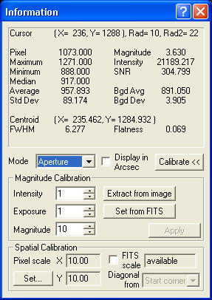
De divers affichages peuvent être calibrés en cliquetant le bouton de calibrage.
Le calibrage de grandeur a installé l'affichage de grandeur sur la fenêtre de l'information. Vous devez écrire l'intensité et l'importance connue d'une étoile sur l'image, comme la durée d'exposition utilisée pour l'image. Une fois que ces valeurs sont connues, le calibrage de grandeur sera précis pour n'importe quelle image prise avec le même appareil-photo (note : quelques appareils-photo ont des modes "MULTIPLE" qui peuvent affecter ceci).
Bien que la grandeur pour l'étoile doive être obtenue à partir d'autres sources, l'intensité peut être facilement entrée utilisation la souris. Cliqueter l'extrait de l'image et diriger le curseur de souris à une étoile dans l'image pour laquelle la grandeur est connue. Ajuster l'ouverture pour inclure l'image entière d'étoile. Cliqueter la souris, et la valeur d'intensité pour l'étoile sera mesurée et complétée.
Cliqueter l'ensemble des AJUSTEMENTS se boutonnent pour placer l'exposition. Si l'en-tête d'AJUSTEMENTS pour l'image inclut l'information d'exposition (qu'elle si elle était prise avec la maxime DL, alors cette information sera automatiquement entré. L'information d'exposition est employée pour mesurer des intensités mesurées de sorte que des images avec différentes longueurs d'exposition puissent être comparées.
Veuillez noter que la fonction de photométrie peut fournir des mesures plus précises que le bidon de fenêtre de l'information. La fonction de photométrie exécute des calculs plus complexes et plus précis de soustraction de fond, et emploie les Pixel partiels. Dans l'intérêt de la vitesse la fenêtre de l'information exécute un calcul plus simple.
La fonction spatiale de calibrage est employée pour convertir à partir des unités de Pixel en arc-seconds. Les deux valeurs d'échelle de Pixel montrées sont dans les arc-seconds par Pixel. Si la balance d'AJUSTEMENTS est vérifiée, elles seront placées automatiquement de l'information de système de coordonnée universelle (WCS) enregistrée dans l'en-tête d'AJUSTEMENTS par PinPoint ou d'autres outils d'analyse astrometric. En l'absence de WCS, la balance de Pixel est automatiquement calculée à partir des dimensions de Pixel d'appareil-photo et de la longueur focale de télescope si ce sont disponibles. Si ni l'un ni l'autre type d'information n'est présent, la petite zone STATUS à la droite de la boîte de contrôle de balance d'AJUSTEMENTS montre que "non disponible" et les balances de Pixel les plus récentes (probablement d'une autre image) sont réutilisés.
Les valeurs d'échelle de Pixel peuvent également être utilisation installée le bouton d'ensemble…. Ceci apporte vers le haut le rédacteur de balance de Pixel.
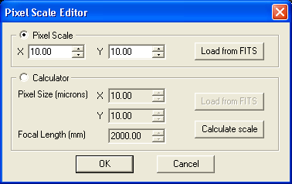
Si la balance de Pixel est déjà dans l'en-tête d'AJUSTEMENTS, juste la balance de Pixel et la charge choisies de déclic des AJUSTEMENTS. Alternativement, vous pouvez également écrire des valeurs manuellement dans les domaines de X et de Y en ce mode. La balance est dans les arc-seconds par Pixel.
Une autre méthode est d'employer le mode de calculatrice. Écrire la taille de Pixel (microns) et la longueur focale (millimètre), ou cliqueter la charge des AJUSTEMENTS se boutonnent dans l'armature de calculatrice pour extraire les valeurs directement à partir de l'en-tête d'AJUSTEMENTS. La plupart des appareils-photo soutenus par la fenêtre de commande de caméra fournissent des dimensions de Pixel automatiquement quand une image est prise, alors que la longueur focale de télescope peut être spécifiée sur l'étiquette d'emplacement et de systeme optique du dialogue de settings. La valeur required peut souvent être trouvée du manuel pour votre télescope, ou peut être déterminée en multipliant l'ouverture par le f/ratio. Cliqueter calculent la balance pour calculer et montrer la balance de Pixel. Cliqueter alors l'OK pour fermer la fenêtre et pour renvoyer les valeurs à la fenêtre de l'information.

Maison > Scripting > méthodes > PinPointSolve de document

PinPointSolve
Syntaxe
Document.PinPointSolve ([RA, décembre, [XPixScale, YPixScale])
Paramètres
double RA - [facultatif] spécifie le RA initial pour la solution de pinpoint, en heures décimales
double décembre - [facultatif] spécifie la déclinaison initiale pour la solution de pinpoint, dans des degrés décimaux
double XPixScale - arc-seconds [facultatifs] par Pixel, le long de l'axe des abscisses, pour l'image
double YPixScale - arc-seconds [facultatifs] par Pixel, le long de l'axe des ordonnées, pour l'image
Retours
Rien
Remarques
Pinpoint d'utilisations (pleine version seulement) pour résoudre l'image, déterminant la bonne ascension, déclinaison, angle de position et pour exiger la balance de l'image. Cette méthode commence la solution et renvoie immédiatement la commande au programme d'appel. Le visiteur emploie alors la propriété de PinPointStatus pour déterminer si le pinpoint fonctionne toujours, a résolu l'image, ou n'a pas résolu l'image. Une fois qu'une solution est complète, les propriétés de CenterRA, de CenterDec, de PositionAngle et d'ImageScale peuvent être employées pour lire les paramètres d'image déterminés par PinPoint.
Tous les paramètres de cette méthode sont facultatifs. La manière normale d'employer la méthode est de ne fournir aucun paramètre. Dans ce cas-ci, la maxime DL examinera l'en-tête d'image pour déterminer la bonne ascension, la déclinaison, et la balance d'image commençantes pour employer. Si l'en-tête manque d'une bonne ascension et d'une déclinaison, ou si vous souhaitez dépasser les valeurs dans l'en-tête, vous devez assurer une bonne ascension et la déclinaison comme point de départ pour la recherche de pinpoint. De même, pour dépasser la balance du Pixel de l'en-tête, fournir les paramètres de XPixScale et de YPixScale.
Tous les settings de pinpoint non spécifiques dans les paramètres de cette méthode sont acquis du dialogue d'astrometrie de pinpoint. Ceci inclut le choix du catalogue de référence, seuils d'éclat, et ainsi de suite. Pour cette raison, c'est une bonne idée d'employer le dialogue pour résoudre une image prise avec le même appareil-photo et configuration optique et une durée d'exposition semblable, avant d'essayer d'employer l'interface scripting.
Chacun des quatre paramètres doit ou être passé à cette méthode, ou disponible dans l'en-tête d'AJUSTEMENTS, pour que la solution procède. Le cas échéant des quatre sont absent alors le premier appel à PinPointStatus produira d'une exception.
PinPointSolve jette une exception si seulement le pinpoint Light est installé.

Maison > Scripting > propriétés > PinPointStatus de document

PinPointStatus
Propriété
Document.PinPointStatus (inaltérable, court)
Syntaxe
Document.PinPointStatus
Remarque
Renvoie le statut de la solution de pinpoint pour l'image courante. La propriété renverra 2 si une solution de pinpoint est disponible pour l'image, l'un ou l'autre parce que l'image a été juste résolue, ou parce que la solution était déjà présente dans son en-tête. Elle renvoie 1 pour indiquer qu'aucune solution n'est disponible. Cette propriété renvoie 3 si la maxime DL résout actuellement l'image mais n'a pas encore accompli la solution.
Les propriétés de CenterRA, de CenterDec, de PositionAngle et d'ImageScale produiront des exceptions si elles s'appellent quand PinPointStatus est quelque chose autre que 2.
Si le pinpoint rencontre une erreur tout en résolvant l'image (par exemple, si le chemin de catalogue n'a pas été encore spécifié) l'appel suivant à PinPointStatus produit d'une exception indiquant la cause de l'erreur. Quand ceci se produit la solution de pinpoint est immédiatement décommandée, et doit être remise en marche une fois que l'erreur a été corrigée.

Maison > Scripting > méthodes > PinPointStop de document

PinPointStop
Syntaxe
Document.PinPointStop
Paramètres
Aucun
Retours
Rien
Remarques
Si la maxime DL résout actuellement un pinpoint d'utilisation d'image, des annulations de cette méthode la solution. Elle peut être employée pour empêcher des solutions de pinpoint de courir pour toujours au cas où les paramètres fournis d'image seraient inadmissibles.
Voir le PinPointSolve pour d'autres détails sur résoudre le pinpoint d'utilisation d'images et l'interface scripting.

